ЛАБОРАТОРНАЯ РАБОТА № 4
Разработка технических требований
Вариант 9. АС «Электронный журнал успеваемости»
Выполнила: Калинина Ирина, группа ГИ-41
Цель работы: ознакомиться с разработкой технических требований на создание автоматизированной системы и обеспечить прослеживаемость требований к функциональной модели IDEF0.
Задание: по варианту 9 на основе модели IDEF0 «Ведение электронного журнала успеваемости» выделить бизнес-процессы, входные и выходные данные, нормативную базу, роли и смежные системы. Сформулировать проверяемые требования с уникальными идентификаторами. Включить подсистему доступа и авторизации и UML-диаграмму этого процесса. Документ составлен по структуре приложения А методических указаний.
1. Введение
Технические требования определяют цели создания автоматизированной системы «Электронный журнал успеваемости», состав функций, исходные данные и порядок приемки. Основание требований – модель IDEF0 варианта 9: контекстная диаграмма A-0 и декомпозиции A0, A1, A2, A3. Система в требованиях обозначается АС ЭЖУ.
Подсистема доступа и авторизации в модели IDEF0 отдельным блоком не выделена. Она включена в технические требования по заданию лабораторной и связана с ролями преподавателя и сотрудника деканата.
2. Общие сведения
Наименование работы: разработка технических требований на автоматизированную систему «Электронный журнал успеваемости».
Объект автоматизации: ведение журнала успеваемости учебной группы от поступления результатов контроля до утвержденной записи, ведомости и отчета деканату.
Пользователи: преподаватель и сотрудник деканата. Учетные записи ведет администратор. Расписание занятий, расчет стипендии и приказы по контингенту в границы модели IDEF0 не входят и в АС ЭЖУ не включаются.
3. Назначение и цели создания
3.1. Назначение
АС ЭЖУ предназначена для фиксации результатов занятий, проверки записей журнала и формирования отчетности по успеваемости. Назначение соответствует главной функции узла A-0 «Вести электронный журнал успеваемости».
3.2. Цели создания
Цели создания системы: перевести черновую и утвержденную запись журнала в единую базу; не допускать в ведомость запись, не прошедшую проверку; формировать ведомость успеваемости и отчет деканату по утвержденным данным; разграничить действия преподавателя, сотрудника деканата и администратора.
4. Характеристика объекта
4.1. Бизнес-процессы
На диаграмме A0 выделены три бизнес-процесса. Каждый из них декомпозирован на диаграммах A1, A2 и A3.
Таблица 1 – Бизнес-процессы по модели IDEF0
Узел | Процесс | Состав работ
A1 | Зафиксировать результаты занятий | Сверить список группы, внести оценки и посещаемость, сохранить черновую запись
A2 | Проверить записи журнала | Проверить полноту, сверить оценки с положением об аттестации, утвердить запись или вернуть ее
A3 | Сформировать отчетность | Отобрать записи за период, рассчитать показатели, оформить ведомость и отчет деканату

4.2. Входные и выходные данные
Состав данных принят по граничным стрелкам контекстной диаграммы A-0. Внутренние стрелки «Черновая запись», «Запрос на исправление» и «Замечание деканата» задают статусы записи и не являются отдельными внешними документами.
Таблица 2 – Входные и выходные данные
Код | Тип | Наименование | Содержание
I1 | Вход | Результаты контроля | Оценки и посещаемость за занятие или контрольное мероприятие
I2 | Вход | Список студентов | Перечень студентов учебной группы
C1 | Управление | Рабочая программа | Темы, формы контроля и критерии дисциплины
C2 | Управление | Положение об аттестации | Правила текущей аттестации, сроки и состав ведомости
C3 | Управление | Календарный график | Сроки занятий и контрольных недель
O1 | Выход | Запись в журнале | Утвержденная запись об успеваемости студента
O2 | Выход | Ведомость успеваемости | Итоги учебной группы за отчетный период
O3 | Выход | Отчет деканату | Сводка текущей успеваемости

4.3. Нормативная база, роли и смежные системы
Нормативная база взята из управлений модели. Рабочая программа (C1) задает формы контроля. Положение об аттестации (C2) задает правила проверки и состав ведомости. Календарный график (C3) задает сроки. Шкала оценивания действует на диаграмме A1 как туннелированное управление и на контекст не вынесена.
Роли взяты из механизмов M1 и M3. Информационная система журнала (M2) на диаграмме A-0 туннелирована: это и есть создаваемая АС ЭЖУ, а не внешняя система. Отдельная смежная система в модели не названа. Список студентов поступает извне как вход I2, результаты контроля вносит преподаватель.
Таблица 3 – Роли
Роль | Источник | Действия
Преподаватель | M1, узлы A1 и A2 | Вносит результаты, проверяет записи, исправляет возвращенную запись
Сотрудник деканата | M3, узел A3 | Принимает ведомость и отчет, направляет замечание на повторную проверку
Администратор | Подсистема доступа, в модели IDEF0 не выделена | Ведет учетные записи и выполняет восстановление пароля

5. Требования к системе
5.1. Требования к структуре
АС ЭЖУ состоит из четырех подсистем. Три подсистемы повторяют узлы A1, A2 и A3. Подсистема доступа и авторизации добавлена по заданию и стоит перед остальными: без успешного входа функции журнала недоступны.
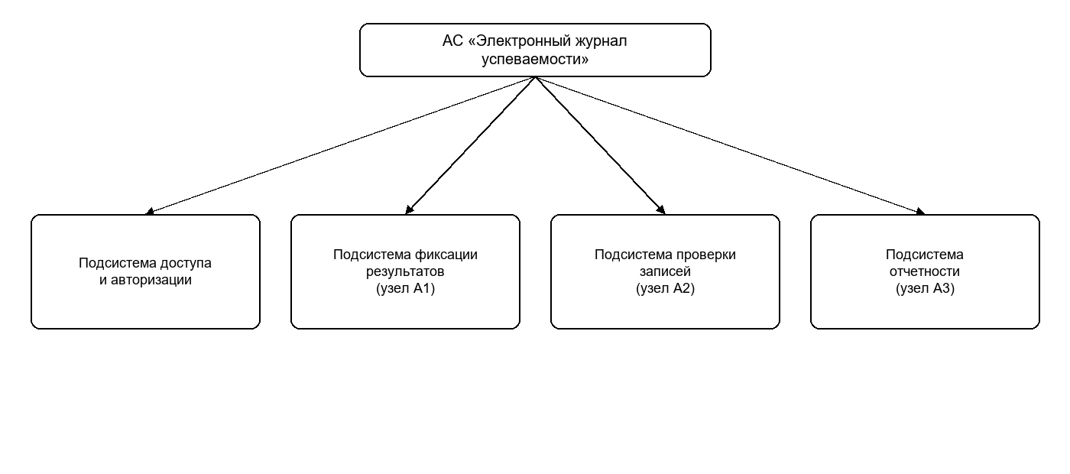
Рисунок 1 – Подсистемы АС ЭЖУ
Клиентская часть работает в браузере. Проверка формата пароля выполняется в клиентской части. Хранение журнала, учетных записей и сессий выполняется на сервере.
5.2. Требования к процедурам доступа
Вход выполняется запросом логина и пароля. После проверки создается сессия, и пользователю открываются только функции его роли. Восстановление учетной записи входит в ту же подсистему. Каждое требование проверяется отдельным действием.
Таблица 4 – Требования к доступу и авторизации
Код | Требование | Проверка
AUTH-01 | Вход выполняется по логину и паролю. | Без верной пары логин-пароль доступ к журналу не открывается.
AUTH-02 | Пароль содержит не менее 8 символов, цифру и буквы разного регистра. Проверка выполняется на клиенте до отправки. | Пароль «password» отклоняется в форме. Пароль «Passw0rd» форма пропускает.
AUTH-03 | Пароль хранится в зашифрованном виде. Открытый пароль в базе отсутствует. | В таблице учетных записей нет введенного пароля в открытом виде.
AUTH-04 | Если пользователь не действует более 10 минут, сессия уничтожается. | Через 10 минут простоя защищенная страница снова требует вход.
AUTH-05 | Пользователь может сбросить учетную запись и задать новый пароль по правилам AUTH-02. | После восстановления вход выполняется новым паролем, старый не принимается.
AUTH-06 | После входа доступны только функции своей роли. | Преподаватель не формирует отчет деканата. Деканат не меняет чужие оценки.

Последовательность входа, отказа, выбора роли, уничтожения сессии по простою и восстановления пароля показана на диаграмме деятельности UML.
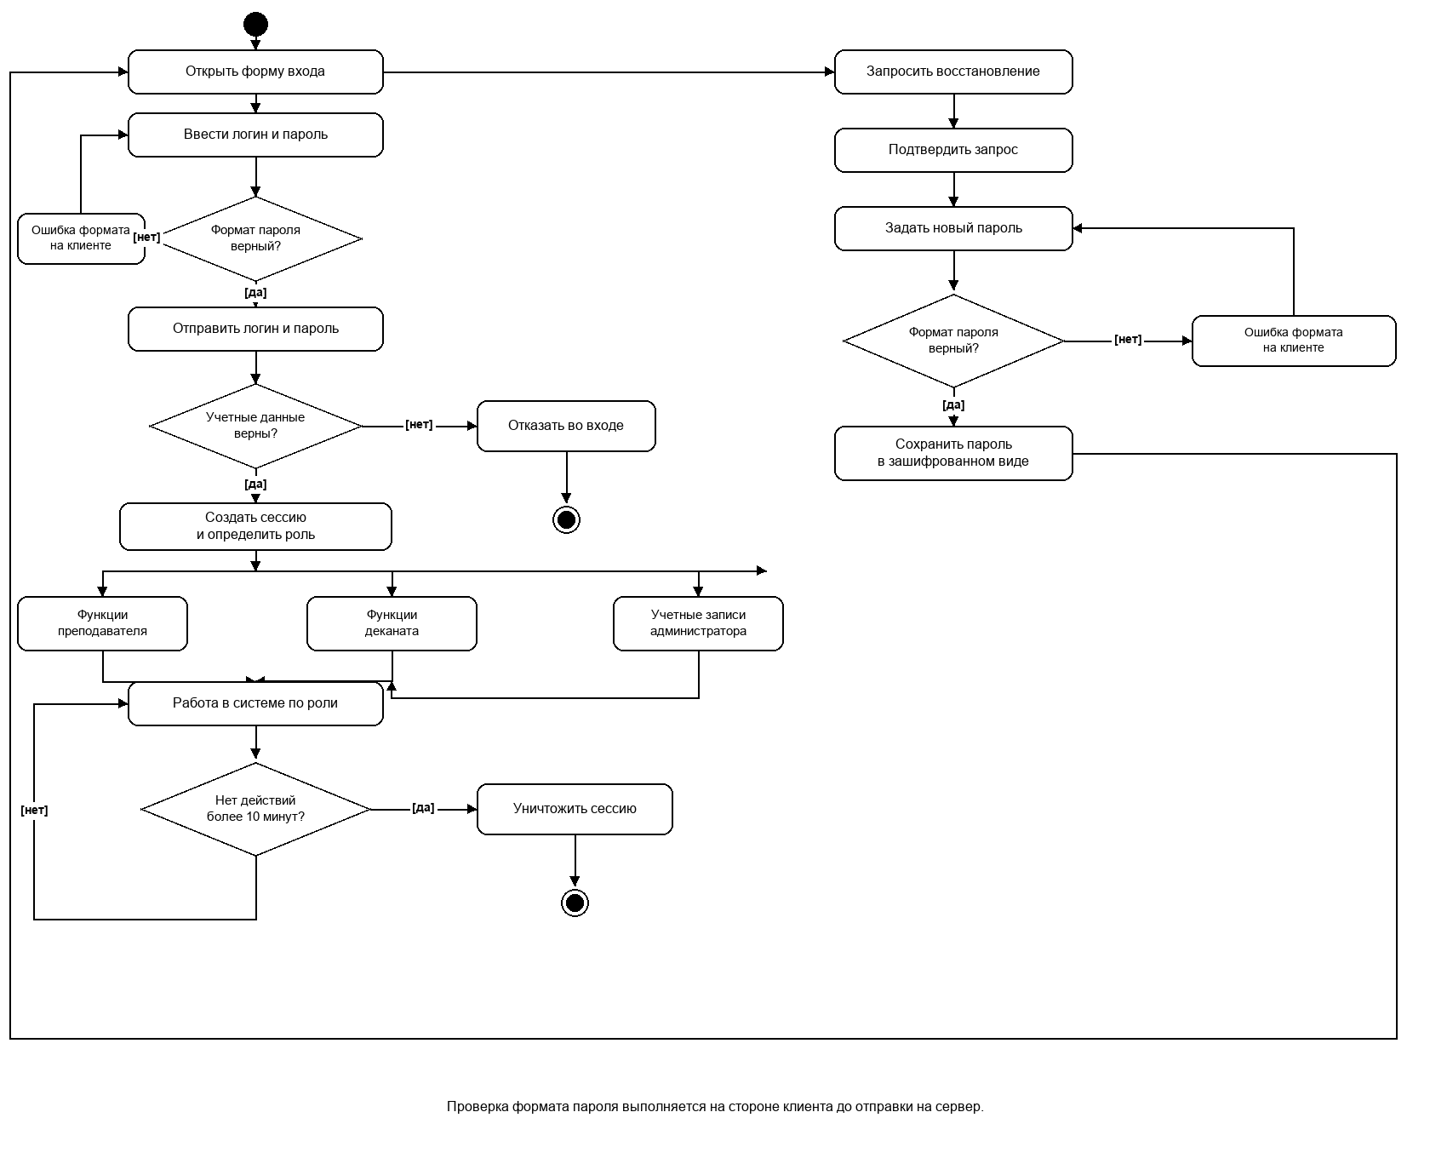
Рисунок 2 – Диаграмма деятельности UML: аутентификация и авторизация
5.3. Функциональные требования
Функциональные требования получены из блоков и стрелок модели IDEF0. Формулировка считается выполненной только если указанная проверка дает ожидаемый результат.
Таблица 5 – Функциональные требования и связь с IDEF0
Код | Требование | Источник IDEF0 | Проверка
FR-01 | Система сохраняет результаты контроля как черновую запись журнала. | A1, I1, «Черновая запись» | После ввода оценки в журнале есть черновая запись с этими данными.
FR-02 | Оценка сохраняется только для студента из списка группы. | A1, I2, «Сверенный список» | Оценка для отсутствующего в списке студента не записывается.
FR-03 | Оценка принимается только в пределах шкалы оценивания и срока по календарному графику. | C1, C3, туннель «Шкала оценивания» | Оценка вне шкалы или вне срока контрольной недели отклоняется.
FR-04 | В ведомость попадают только записи, прошедшие проверку полноты и положения об аттестации. | A2, C2, O1 | Запись со статусом «черновик» в ведомость не включается.
FR-05 | Ошибочная или неполная запись возвращается на исправление. | A0, A2, «Запрос на исправление» | После возврата запись снова доступна преподавателю как черновик.
FR-06 | По утвержденным записям за период считаются средний балл, число долгов и допуск группы. | A3, «Итоговые показатели» | Показатели на контрольном наборе совпадают с ручным расчетом.
FR-07 | Система формирует ведомость успеваемости и отчет деканату. | A3, O2, O3 | Оба документа создаются по утвержденным записям выбранного периода.
FR-08 | Замечание деканата возвращает журнал на повторную проверку. | A2, A3, «Замечание деканата» | После замечания ведомость не закрывается, проверка выполняется снова.
FR-09 | Если в итогах не хватает оценок, границы периода можно изменить и пересчитать выборку. | A3, «Уточнение периода» | После смены периода показатели пересчитываются.

Функциональная безопасность состоит в том, что утвержденная запись не заменяется черновиком без нового прохода проверки, а ведомость и отчет строятся только по записям со статусом «утверждена». Изменение оценки сохраняется как новая черновая запись, а не как правка уже закрытой ведомости.
5.4. Требования к информационной безопасности
Требования AUTH-01, AUTH-03, AUTH-04 и AUTH-06 относятся и к защите информации. Дополнительно передача логина, пароля и данных журнала между браузером и сервером выполняется по защищенному соединению. Резервная копия базы журнала создается не реже одного раза в неделю. Код этого требования – SEC-01. Проверка: в копии есть утвержденные записи, а открытых паролей нет.
5.5. Требования к патентной чистоте
Результат разработки не должен включать чужие патентованные решения. Сторонние компоненты допускаются только с лицензией, разрешающей использование в системе учреждения образования. Сведения о таких компонентах приводятся в пояснительной записке.
6. Требования к видам обеспечения
6.1. Информационное обеспечение
В базе хранятся список студентов, результат контроля, статус записи (черновик, на исправлении, утверждена), ведомость и отчет. У записи есть студент, группа, дисциплина, дата, оценка, признак посещаемости и статус. Ведомость и отчет деканату формируются как документы по выборке утвержденных записей за период.
6.2. Математическое обеспечение
Средний балл группы равен сумме утвержденных оценок, деленной на их число. Долг – утвержденная оценка ниже порога из положения об аттестации. Допуск группы определяется по отсутствию долгов в выборке периода. Порог не задается в программе постоянным числом: он читается из положения об аттестации (C2).
6.3. Программное обеспечение
Программное обеспечение состоит из серверной части и клиентской части в браузере. Клиентская часть отклоняет пароль, не удовлетворяющий AUTH-02, до отправки запроса. Серверная часть хранит пароль по AUTH-03 и проверяет сессию по AUTH-04.
6.4. Техническое обеспечение
Для работы достаточно рабочей станции с браузером и сервера, на котором размещаются приложение и база данных. Отдельное оборудование для преподавателя и деканата не требуется.
6.5. Организационное обеспечение
Эксплуатация не требует отдельной должности. Преподаватель и сотрудник деканата работают в своих функциях по модели IDEF0. Администратор ведет учетные записи. Инструкция пользователя описывает вход, восстановление пароля, внесение оценки, возврат записи и формирование ведомости.
7. Состав и содержание работ
Работы выполняются в таком порядке: утверждение настоящих требований; проектирование базы и экранов по таблицам 2 и 5; реализация подсистем рисунка 1; проверка по столбцу «Проверка» таблиц 4 и 5; опытная эксплуатация на одной учебной группе; ввод в работу. Сроки задаются календарным планом и в этих требованиях числами не фиксируются.
8. Порядок приемки
Приемка считается пройденной, если для каждого требования FR-01–FR-09, AUTH-01–AUTH-06 и SEC-01 проверка из таблицы дает указанный результат. Отдельно проверяются вход преподавателя, вход сотрудника деканата, отказ при неверном пароле, обрыв сессии через 10 минут простоя и восстановление пароля. Результат приемки оформляется актом.
9. Требования к документированию
К системе прилагаются настоящие технические требования, инструкция пользователя и инструкция администратора. В инструкции администратора описываются создание учетной записи, сброс пароля и резервное копирование. В инструкции пользователя описываются действия преподавателя и сотрудника деканата по узлам A1, A2 и A3.
Вывод
Из модели IDEF0 варианта 9 выделены три бизнес-процесса, восемь граничных стрелок, нормативная база из трех управлений и две рабочие роли. На этой основе сформулированы девять функциональных требований FR-01–FR-09. Каждое связано с узлом или стрелкой модели и имеет проверку. Подсистема доступа добавлена сверх модели: требования AUTH-01–AUTH-06 закрывают вход по логину и паролю, проверку пароля на клиенте, шифрованное хранение, сессию в 10 минут и восстановление учетной записи. Связь требований с моделью IDEF0 сохранена в таблицах 1–5.
Калинина Ирина, группа ГИ-41

